实体关系抽取hierarchical-er-skill 演示

概述
`hierarchical-er-skill` 是一个围绕“层级化实体关系抽取”构建的完整 skill 产品，是一个“可持续调试、可复盘、可审阅、可增量积累”的 ER skill 工程。它把以下实体关系抽取的环节连接成稳定闭环：
- 自然语言控制抽取粒度
- 结构化实体关系输出
- 证据保留与问题显式暴露
- 规则校验与混合置信度评分
- 跨文档 graph memory 增量记忆
- error set 自动沉淀
- 本地 Web review/debug 面板
用户可以在Codex或Claude Code内直接调用skill，任务完成后可提供一个本地 Web 面板做审阅和人工修订。它不仅从文本里抽实体和关系，还会保留证据、暴露问题、累计图谱记忆、沉淀失败样本。
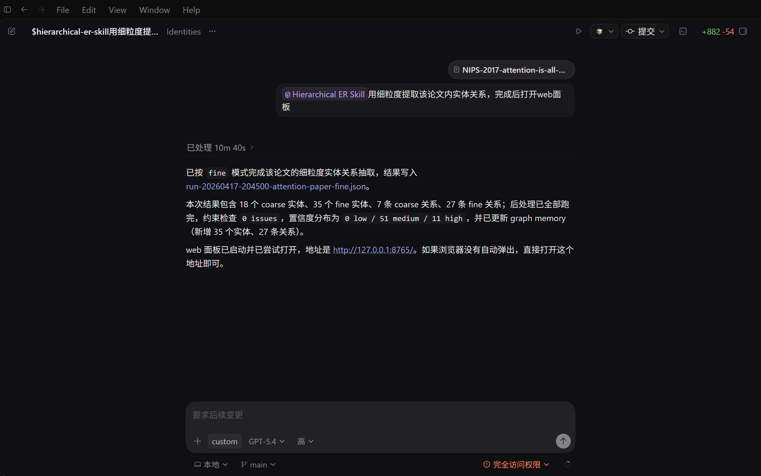
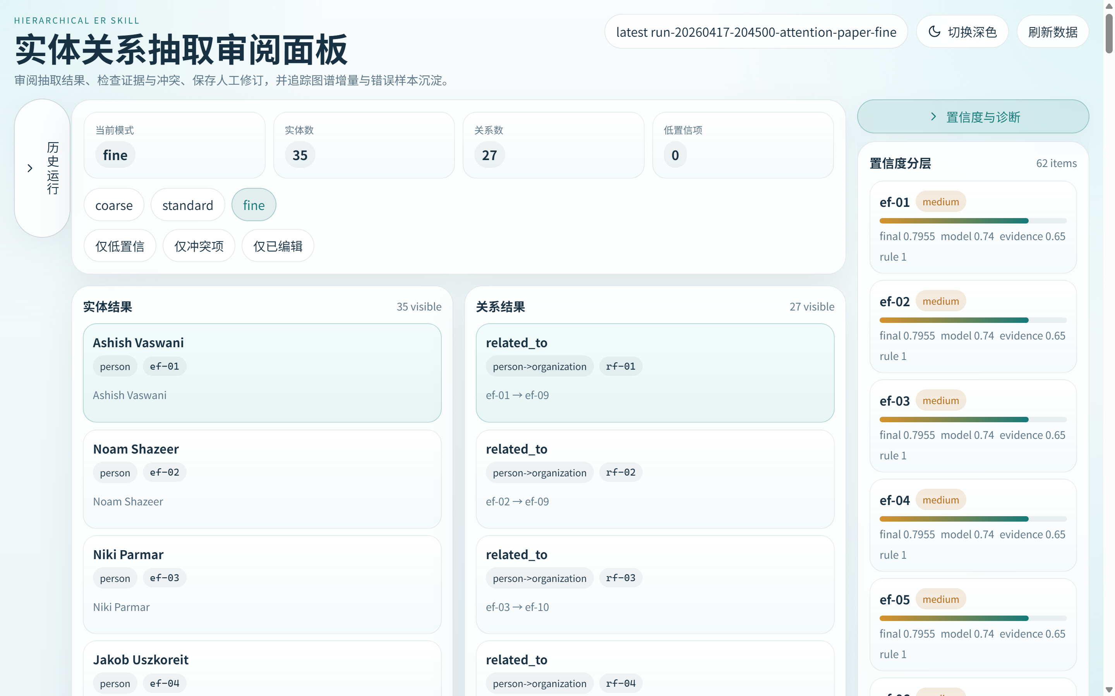

这个产品在解决什么问题
普通 ER 抽取方案通常有三个问题：
- 只给一次性输出，后续很难复盘
- 抽错了也看不出为什么错
- 跨文档知识不会积累，人工修订也难以沉淀

主要特性

自然语言控制粒度
用户可以直接在Codex或Claude Code等中调用该skill，说：
- `用粗粒度，抽取这段文本的实体关系`
- `输出业务可读的标准粒度`
- `尽可能细，并保留证据`

系统会自动映射到以下由粗到细三种粒度模式：
- `coarse`
- `standard`
- `fine`

结构化输出而不是散乱文本
每次运行都输出稳定 JSON 协议，便于：
- 自动校验
- 回归测试
- 前端直接读取
- 后续人工修订

显式保留证据和问题
系统不会把不确定结果偷偷吞掉，而是显式写入置信度参数：
- `evidence`
- `confidence`
- `issues`
- `error_capture`
这让使用者知道哪里可信，哪里该重点审。

跨文档 graph memory
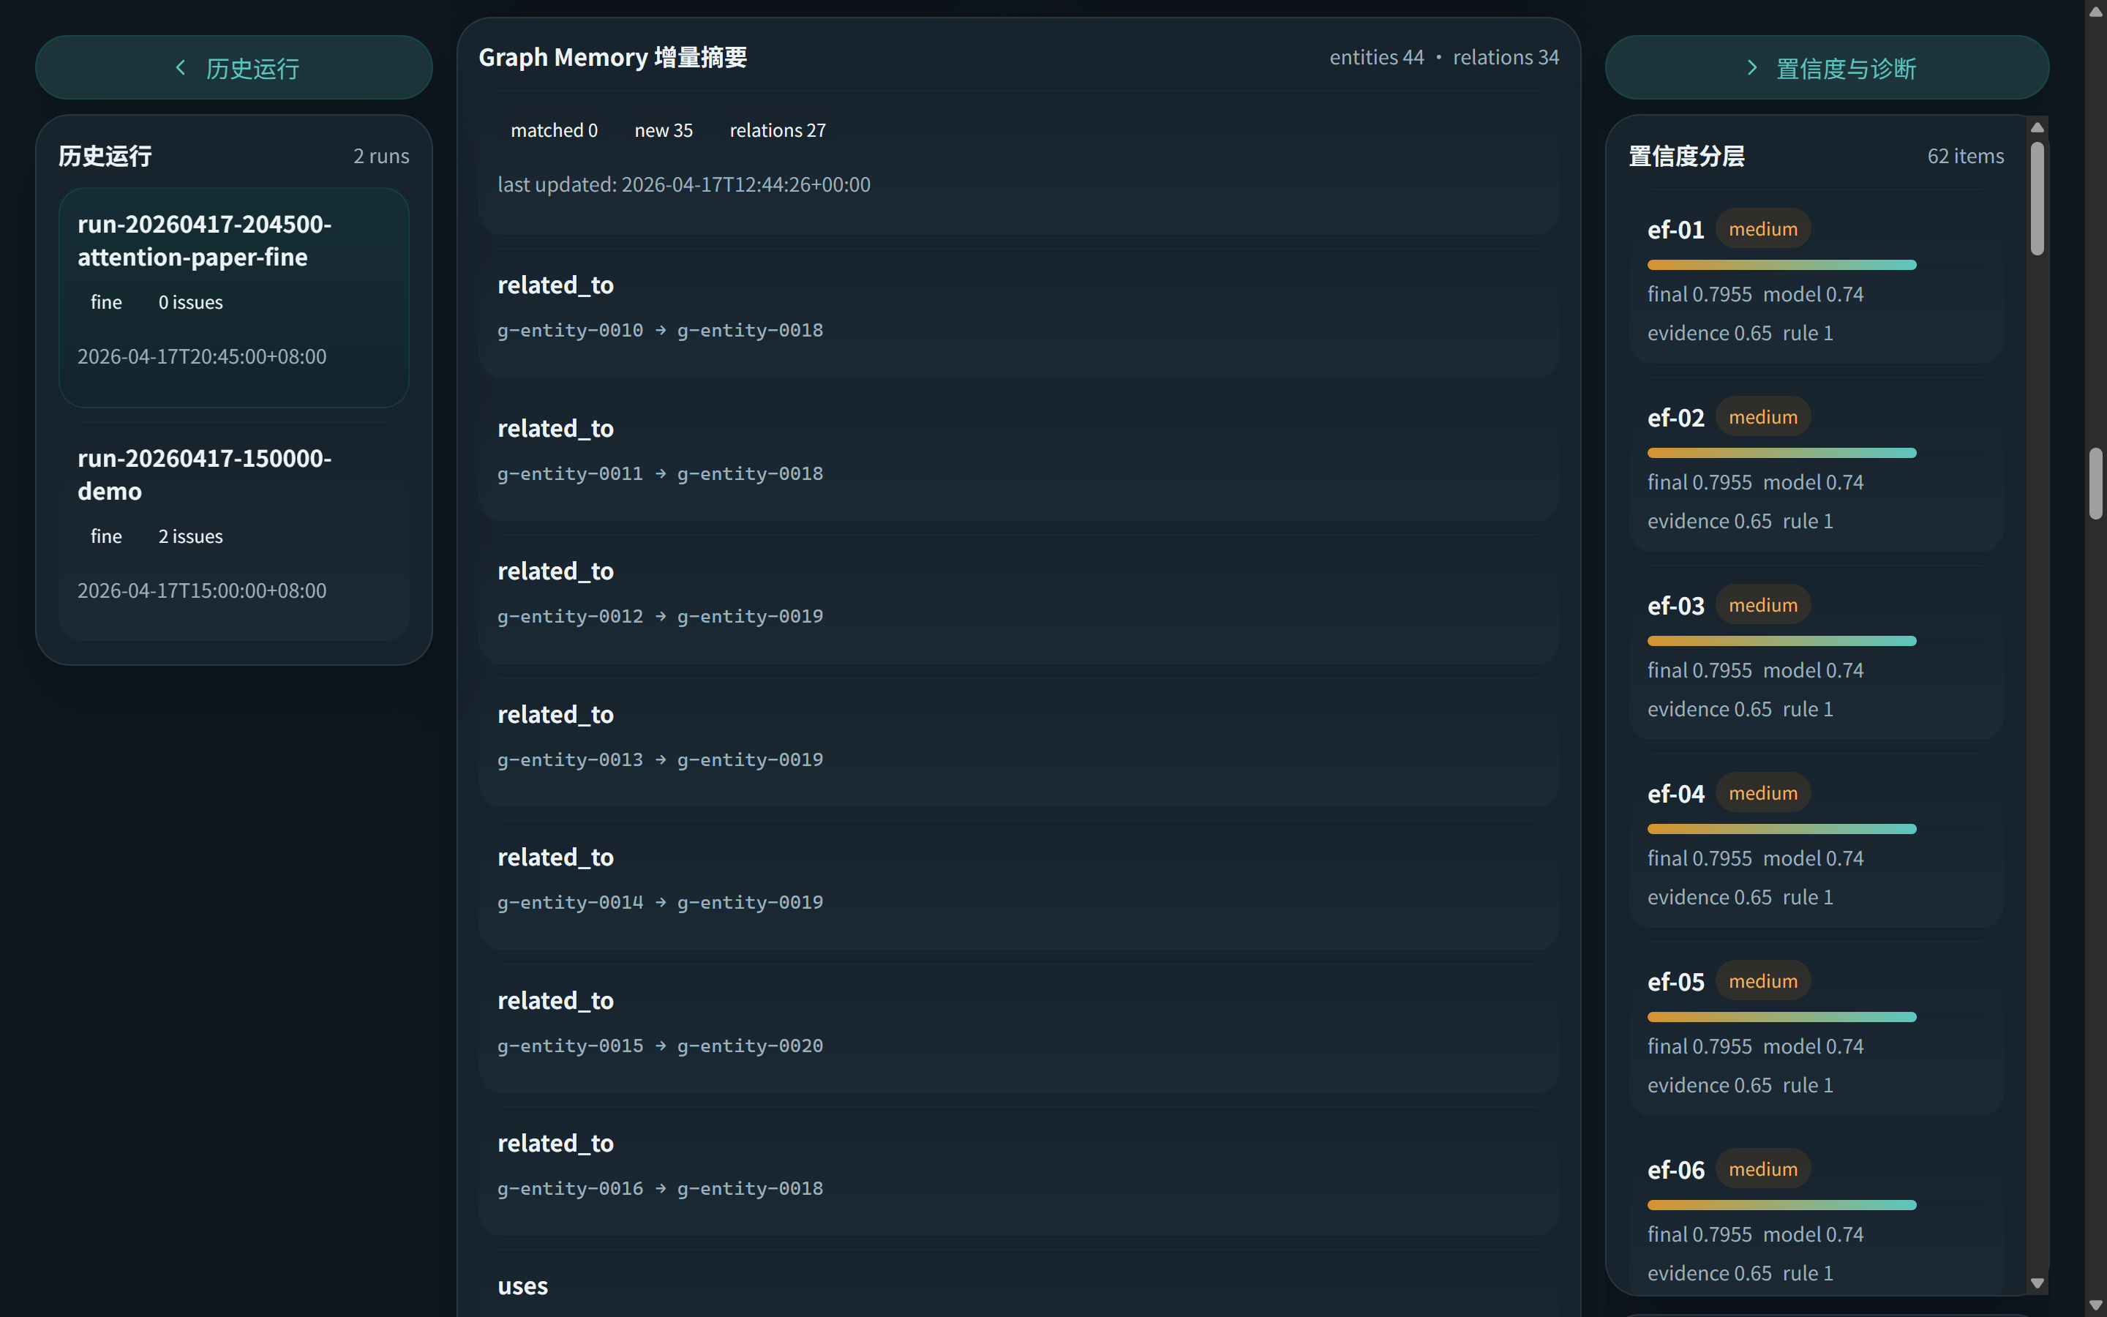
系统会把多次运行中的实体和关系持续累积到本地 graph memory：
- 实体归一
- 别名累计
- 关系增量写入
- source run 追踪
它让 skill 有了“记忆层”，不再只是每次从零开始。

Error Set 自动沉淀
低置信、冲突、人工大改的样本，会自动沉淀到错误案例集中。
这使产品具备工程上的自我积累能力，后续可以：
- 做 few-shot 样本
- 做 prompt 优化建议
- 做回归集
- 做评测闭环

本地 Web 审阅面板
产品自带可视化工作台，可以：
- 看原文和 chunk
- 看实体与关系
- 看证据和置信度
- 看 issue 列表
- 看历史运行
- 看 graph memory 更新
- 看 error set 命中
- 直接人工 review 并保存修订

适合谁

一般使用者
如果你只是想把一段文本中的实体关系抽出来，并且希望：
- 粒度可控
- 有证据
- 有可视化检查
- 能人工改
这个产品已经可以直接用。

专业人士
如果你关心的是：
- schema 驱动的 ER 抽取
- 输出协议稳定性
- 跨文档实体归一
- 人工修订闭环
- 错误样本资产化
- 本地可控的 review 工作流

那么它不仅是一个 skill，还是一个很完整的本地工程原型。

典型工作流

面向使用者

- 在 Codex 中输入自然语言任务
- 系统按粒度抽取实体和关系
- 打开 Web 面板查看结果
- 审查证据、置信度和冲突
- 如有问题直接在 Web 里修订

面向开发者

- 调整 schema / prompt / 工具链
- 用种子样本或真实样本跑通链路
- 检查 graph memory 和 error set
- 打开 Web 面板检查交互与数据契约
- 用回归脚本保证改动没有破坏现有行为

一个具体例子

输入文本：

飞书研发负责人林岚在上海发布会上表示，飞书数据平台 Atlas 将于 5 月上线。
她提到 Atlas 由飞书数据团队维护，并服务于企业知识检索场景。

如果用户说：

尽可能细，并保留证据。

系统预期会做三件事：

- 抽出更细的实体和关系
- 给每个实体和关系挂上 evidence
- 把结果写入运行记录、graph memory 和 error set 评估链路

它最终不是只返回一句话，而是形成：

- 结构化 run JSON
- issue 列表
- confidence 分层
- graph updates
- error capture 判断
- Web review 状态

技术说明

工程组成

这个产品由四层组成：

- Skill 层
定义触发条件、粒度映射、后处理顺序
- Contract + Schema 层
定义输出结构、约束规则、阈值和层级
- Scripts 工具链
负责校验、评分、图谱更新、错误沉淀、回归和本地服务
- Web 面板层
负责展示、筛查和人工 review

建议演示顺序

- 先讲一句话定位
- 展示自然语言控制粒度
- 展示结构化 JSON 输出
- 展示 Web 面板里的 evidence / issues / confidence
- 展示 review 保存和 error set
- 最后讲 graph memory 和开发闭环

结论

`hierarchical-er-skill` 的价值不在于“又一个能抽实体关系的工具”，而在于它把抽取、证据、审阅、记忆、错误积累和后续优化建议串成了一个完整闭环。对一般使用者来说，它更容易理解和纠错；对专业人士来说，它更容易持续迭代和工程化扩展。

